Interpolação por Spline Cúbica
Arthur Cavalcante Gomes Coelho 1313099

Introdução
Em diversas aplicações, precisamos determinar uma curva suave que interpola um conjunto de n pontos. A interpolação de Splines Cúbicas é um caso especial de Interpolação de Splines frequentemente usado para se evitar o Fenômeno de Runge (figura 1). Este método nos dá um polinômio interpolante de curva suave e que possui menor erro de aproximação do que outros métodos de interpolação como o Polinômio de Lagrange e o Polinômio de Newton.
O objetivo deste projeto é realizar um estudo do método de Interpolação por Splines Cúbicas baseado em exemplos práticos implementados computacionalmente, de modo que facilite a compreensão da aplicação prática do método.
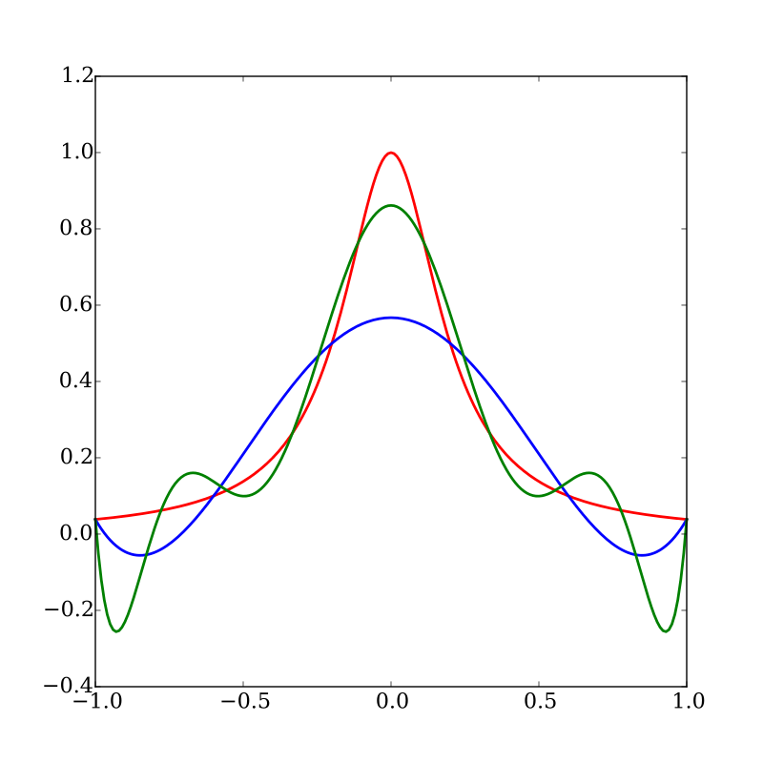
Figura 1 - Fenômeno de Runge
A curva em vermelho é a função de Runge,
a curva em azul é uma interpolação de ordem 5
a função e a curva em verde é uma interpolação
de ordem 9.

Desenvolvimento
O projeto foi desenvolvido em sua maioria em liguagem de programação C++ com o auxílio da API OpenGL para a visualizão dos diferentes tipos de curvas estudados, a implementação de matrizes foi feita em C.
A interpolação por splines cúbicas deste projeto pode ser resumida em uma perguta: “Dados n pontos de uma curva, como posso desenhar seu polinômio interpolante?”. Adiante veremos que existem diversas respostas a esse problema e estudaremos seus prós e contras.
Como todo problema complexo, para se obter um melhor entendimento começa-se pelo estudo de uma instância simples do mesmo e depois se adiciona complexidade. Partindo deste princípio primeiramente foi estudado o caso de Splines Cúbicas Abertas e Uniformes, comumente chamadas de B-splines. Depois de corretamente implementada uma instância da curva, foi-se criada uma classe em C++ para definir genéricamente seus cálculos, já tomando em consideração cálculos que virão a ser comuns para splines abertas uniformes e não-uniformes, fechadas e com tensão nos pontos.
Criou-se uma classe chamada OpenSpline que seria a base em que as classes de splines uniformes (BSpline) e não-uniformes (DynamicSpline) herdariam a maioria de seus métodos, sua principal diferença sendo, logicamente, o cálculo do espaçamento entre os nós da spline “h”. Para se tratar o caso de tensão dos nós foi feito o overload do contrutor de ambas as classes (uniforme e não-uniforme), quando for passado um vetor com as tensões dos nós os cálculos dos coeficientes mudam e a função de overload trata dessa mudança. A definição da classe OpenSpline pode ser vista na figura 2 abaixo.
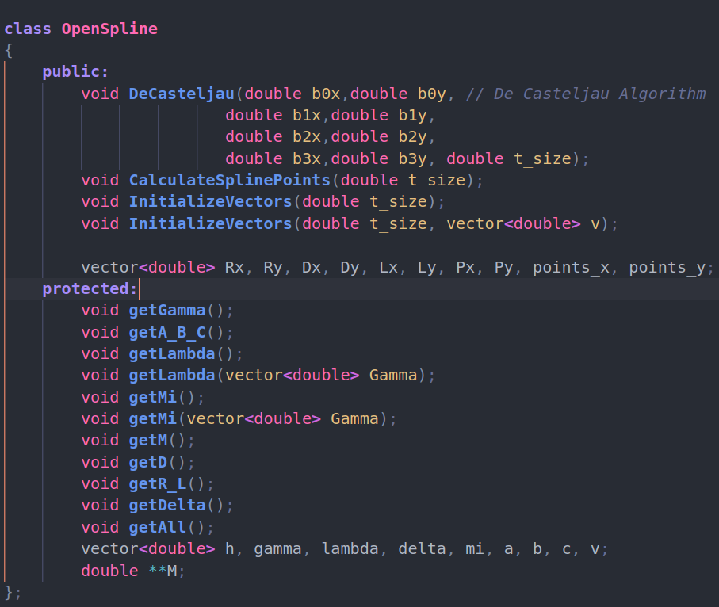
Figura 2 - Definição da classe OpenSpline.
Todos os atributos são definidos na classe
OpenSpline, as outras classes apenas
definem ou redefinem novos métodos

Para se encontrar uma spline cúbica interpolante de n pontos, precisamos calcular os seus parâmetros geométricos que a definem de acordo com seu espaçamento. Abaixo seguem os cálculos feitos para se determinar o espaçamento , os parâmetros que definem os pontos de definição locais dos tramos e , o parâmetro que leva em conta as tensões dos nós e o parâmetro de normalização do espaçamento .
1. Devemos especificar o espaçamento entre nós da spline. Caso se trate de uma spline uniforme seu espaçamento se torna simples, para n pontos:
Para
2. No caso da spline não-uniforme adotamos a heurística do espaçamento ser igual a distância dos pontos a serem interpolados:

Se a spline for aberta:
.
Se for fechada:

3. Os outros parâmetros são calculados da seguinte maneira:
, , ,

3a. Para splines abertas teremos:
,
3b. Para splines fechadas:
, ,

Aplicando as fórmulas acima em seus devidos casos de uso, encontramos os coeficientes que determinam o sistema tridiagonal simples, no caso de splines abertas e um sistema esparso para splines fechadas. O sistema e as fórmulas que determinam seus coeficientes segue abaixo:

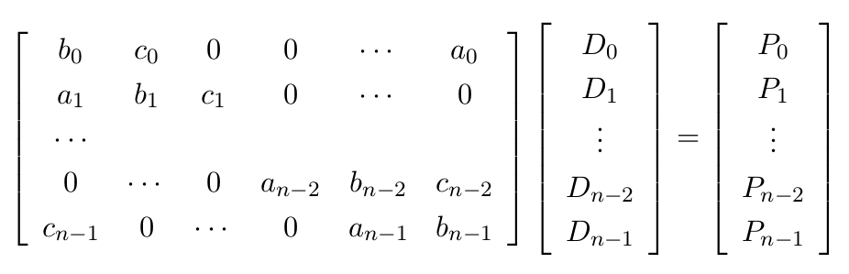
A resolução deste sistema esparso nos dá os pontos de controle globais da curva em questão. No caso da de uma spline aberta teremos um sistema tridiagonal simples que pode ser solucionado em O(n) utilizando o Algoritmo de Thomas, que foi implementado nesse projeto. O método é sintetizado abaixo:
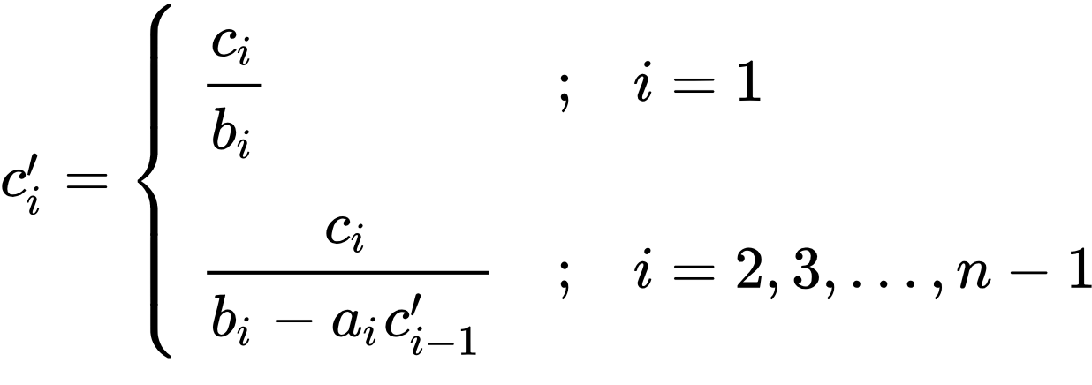
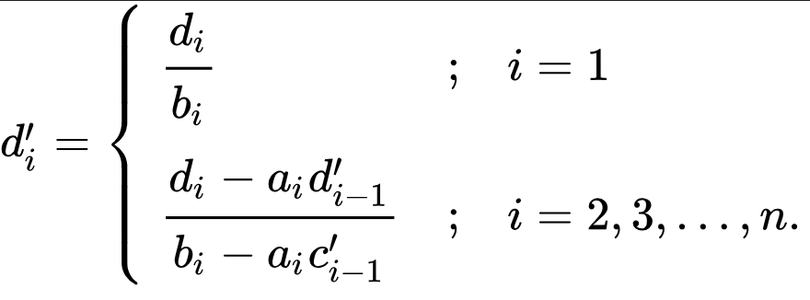
1. Encontramos os novos coeficientes
2. Fazemos a back substituition para obter a solução:
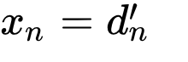
Com os pontos de controle em mãos, calculamos os pontos que definem a spline em cada tramo:
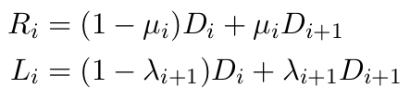
Para determinar os pontos das Splines utilizamos o algoritmo de Casteljau com , , e . Onde:
e
A implementação do algoritmo de Casteljau pode ser observada na figura 4.
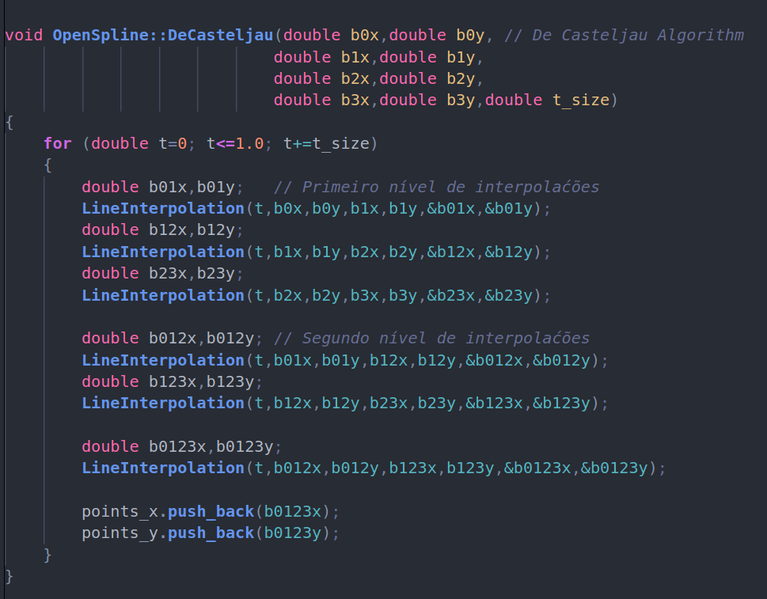
Figura 4 - Algoritmo de Casteljau
A função estática referenciada como LineInterpolation tem a seguinte forma:
static void LineInterpolation(double t,double p0x,double p0y,double p1x,double p1y, double *pxt,double *pyt)
{
*pxt=(1.0-t)*p0x+t*p1x;
*pyt=(1.0-t)*p0y+t*p1y;
}
E a função que de fato calcula todos os pontos da spline chamando a DeCasteljau até segue abaixo:
void OpenSpline::CalculateSplinePoints(double t_size)
{
for (int i = 0; i < Px.size()-1; i++)
DeCasteljau(Px[i],Py[i],Rx[i],Ry[i],Lx[i],Ly[i],Px[i+1],Py[i+1], t_size);
}

Resultados e Análise
A execução do programa resulta em uma janela com o desenho da curva especificada. Para observarmos a qualidade das splines interpolantes uniformes e não-uniformes criou-se uma instância de cada com os mesmos pontos, estrategicamente escolhidos para mostrar a diferença entre os dois tipos. Os resultados seguem abaixo na figura 5 e 6. Os pontos testados foram: {(1.0,4.5), (2.7,6), (5.3,3), (9,9)}, com t = 0.001. Os comandos de execução dos programas foram:
1. BSpline: g++ -g -o bin/main_BSpline BSpline_Main.cpp spline.cpp thomas.cpp matriz.c -lm -lGL -lGLU -lglut
2. Não-uniforme: g++ -g -o bin/main_DynamicSpline Dynamic_Main.cpp spline.cpp thomas.cpp matriz.c -lm -lGL -lGLU -lglut
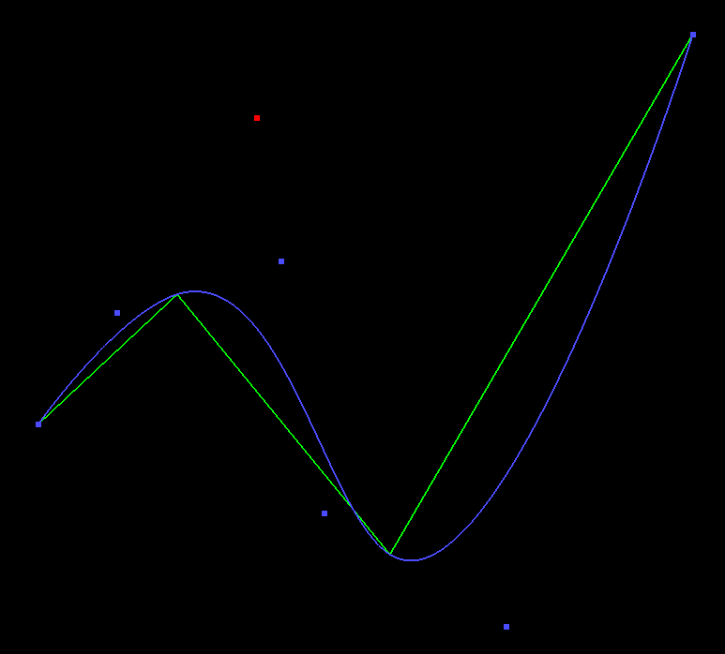
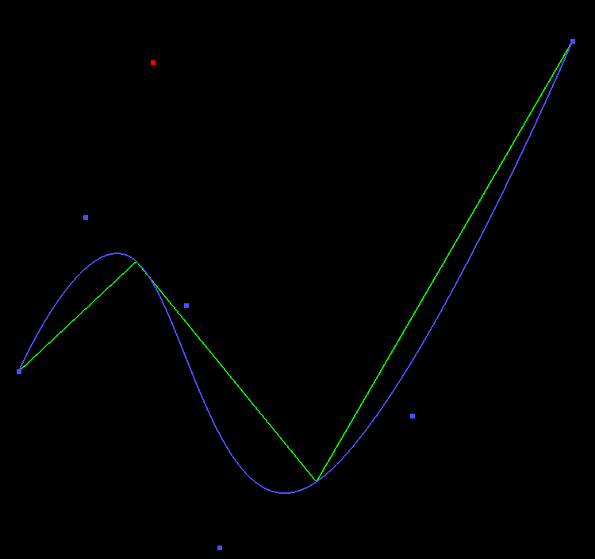
Figura 5 - BSpline em azul Figura 6 - Spline Não-uniforme em azul
A partir dos resultados observados, podemos concluir que a spline não-uniforme produz uma curvatura mais suave em comparação com a BSpline, o que já era de se esperar, já que a não-uniforme executa um passo dinâmico de acordo com a distância entre os pontos.
Outro estudo que podemos realizar é o da variação das tensões dos nós da Spline, para observar tal fenômeno se construiu uma Spline não-uniforme de 3 pontos: {(1.0,4.5), (2.7,6), (5.3,3)}, uma vez sem tensão nos pontos, relaxada, e outra com máxima tensão nos pontos (vetor de tensão = {100, 100, 100}). Os resultados podem ser observados nas figuras 7 e 8. Os comandos de execução foram:
1. g++ -g -o bin/Dynamic_tension2 Dynamic_tension_2.cpp spline.cpp thomas.cpp matriz.c -lm -lGL -lGLU -lglut
2. g++ -g -o bin/main_BSpline_tension BSpline_tension.cpp spline.cpp thomas.cpp matriz.c -lm -lGL -lGLU -lglut
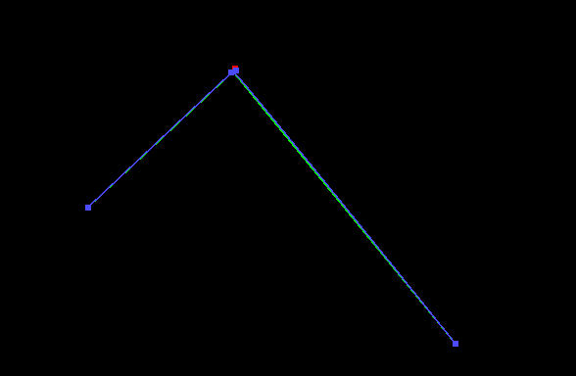
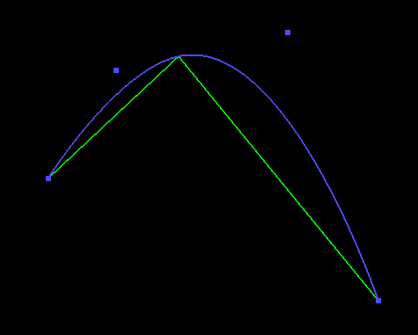
Figura 7 - Spline não-uniforme relaxada Figura 8 - Spline não-uniforme tensionada
Podemos observar que com o aumento da tensão a spline assemelha à reta que liga os pontos da spline, o que já era de se esperar quando aumentássemos as tensões.

Referência
- Nome dos Autores, Título do Livro, edição, Editora, ano.
- Nome dos Autorea, “Título do Artigo”, Nome do Veículo onde foi Publicado, páginas, ano.
- Nome dos Autores, “Título do Artigo”, url do site, data da consulta.

